Забудьте слово «одиночество»

Автор фото: Сергей Ещенко

В минувшее воскресенье на территории мурманской школы № 49, а затем у озера Среднего прошел туристический слет замещающих семей «Золотая осень».

Девочки с перчиком
«Здорово, когда на свете есть друзья! Если б жили все в одиночку, то уже давно на кусочки развалилась бы, наверное, земля...»
Песни - задорные, душевные, зажигательные - не смолкают на школьной спортплощадке, украшенной разноцветными шарами. У ворот живописная горка из ярких рюкзаков, мячей, кеглей, обручей и другого спортивного инвентаря. Даже кукла в коляске притулилась в уголке (среди участников праздника очень много малышей). А на самой площадке - людской круговорот, звонкий детский смех и веселые возгласы. Там идет распределение юных туристов на три команды - «Рябинка», «Зубастые волчата» и «Веселые ребята».
- Сегодня мы будем бегать, прыгать, бросать на меткость мячи, поэтому давайте будем аккуратней, - проводит инструктаж по технике безопасности постоянный участник подобных слетов, сам приемный отец, капитан команды «Рябинка» Максим Шишов. - А когда мы пойдем в лес, просьба от взрослых к ребятам: по кустам без оглядки не носиться: трава сырая и скользкая, можно упасть. И к воде близко не подходить!
Инструктаж все слушают внимательно. Даже две непоседы сестрички - восьмилетняя Наташа и семилетняя Рита, которые вот уже четыре года живут в семье мурманчан Чекашовых. Обе в одинаковых розовых костюмчиках, гибкие, тоненькие: сразу видно - спортсменки. Пять раз в неделю девочки занимаются акробатикой в ДЮСШ № 1 и при этом успевают хорошо учиться в первом и втором классах школы. Вместе с приемными папой и мамой девчонки бегут в группу «Зубастые волчата».
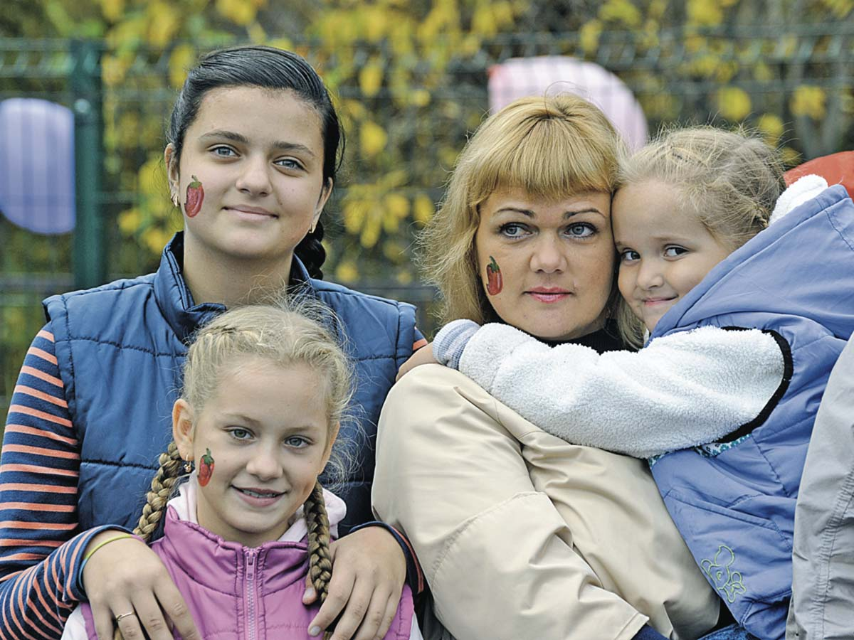
Семья Горшиневых с приемной дочкой Настей.
А рядом девочки-перчики, которые выбрали команду «Веселые ребята» - семья Марии Горшиневой. У всех пятерых: Марии Александровны, Ульяны, Тани, Насти и крохотной Марьяны - на правой щеке изображен талисман семейной команды - красный жгучий перец. Кстати, Настю, которой сейчас девять лет, взяли из Дома ребенка, когда ей исполнился год.
- Ее от сестренок совсем не отличишь! - невольно удивляюсь я.
- Так семья же! - улыбается в ответ мама Мария Горшинева. У всех девчонок настрой боевой. И это понятно: более активных, чем они, еще поискать.
Ну а в команде «Рябинки» сразу несколько известных приемных семей - Натальи и Максима Шишовых, Ольги Сидоркиной, у которой не так давно к троим приемным детям прибавилось еще двое, совсем маленьких, и многие другие.

Ведь это наша жизнь!
Первый этап слета «Осенний марафон» вылился в настоящее представление. Можно было только позавидовать жителям окрестных домов, которые прямо с балконов наблюдали увлекательное состязание взрослых и маленьких участников праздника. Спортивные игры «Змея», «Кенгуру», «Суперпрыжок», «Меткий стрелок», эстафеты, соревнования никого не оставили равнодушным. Мамы и папы вместе с ребятней перетягивали канат, участвовали в конкурсе плакатов «Нет вредным привычкам! Да - здоровому образу жизни!», которые рисовали цветными мелками прямо на асфальте, а бабушки и дедушки очень азартно болели за своих.
- Трудно управляться с двумя мальчишками-подростками? - спросила я у опекунов - Аделии Васильевны Можаевой и Анатолия Сергеевича Чуракова (просто язык не повернется назвать эти моложавых красивых людей бабушкой и дедушкой!), пока их внуки Кирюша и Денис азартно тянули канат.
- Ну что вы! - улыбнулась Аделия Васильевна. - Это же наша жизнь! Ребята растут очень хорошими и уже сейчас думают, чем заниматься дальше. Денис мечтает о средней мореходке, а Кирюша, будущий предприниматель, усердно занимается в школе.
База для слета была выбрана не случайно. Вроде бы вполне городская школа, окруженная кольцом девятиэтажек, но природа вокруг изумительная. В двух шагах - обильная зелень, чистейшее озеро Среднее. Ощущение - словно за город выехали. Тем более что погода внезапно расщедрилась, столбик термометра подбирался к 18 градусам, и это в конце сентября! На слет съехались почти 30 семей со своими воспитанниками. Проводился он по инициативе совета приемных семей Мурманска при организационной поддержке руководства средней школы № 49, отдела опеки и попечительства комитета по образованию горадминистрации, а также Центра психолого-педагогической реабилитации и коррекции.

Если хочешь многого добиться...
Ну а конкурс рисунков на асфальте стал самым интересным. Тут были и хоккеисты, и футболисты, и пловцы! В сущности, ребята изображали сами себя. К примеру, приемный сын Максима и Натальи Шишовых Гоша нарисовал бравого хоккеиста с клюшкой. Не зря шестилетний спортсмен вот уже третий год успешно занимается хоккеем. «Как же он сумку-то таскает? - удивилась я. - Она ведь у хоккеистов неподъемная».
- Я помогаю, - откликнулась мама Максима Валентина Ивановна. - Каждое утро провожаю Гошу на занятия. А как иначе? Если хочешь многого добиться, надо рано начинать.
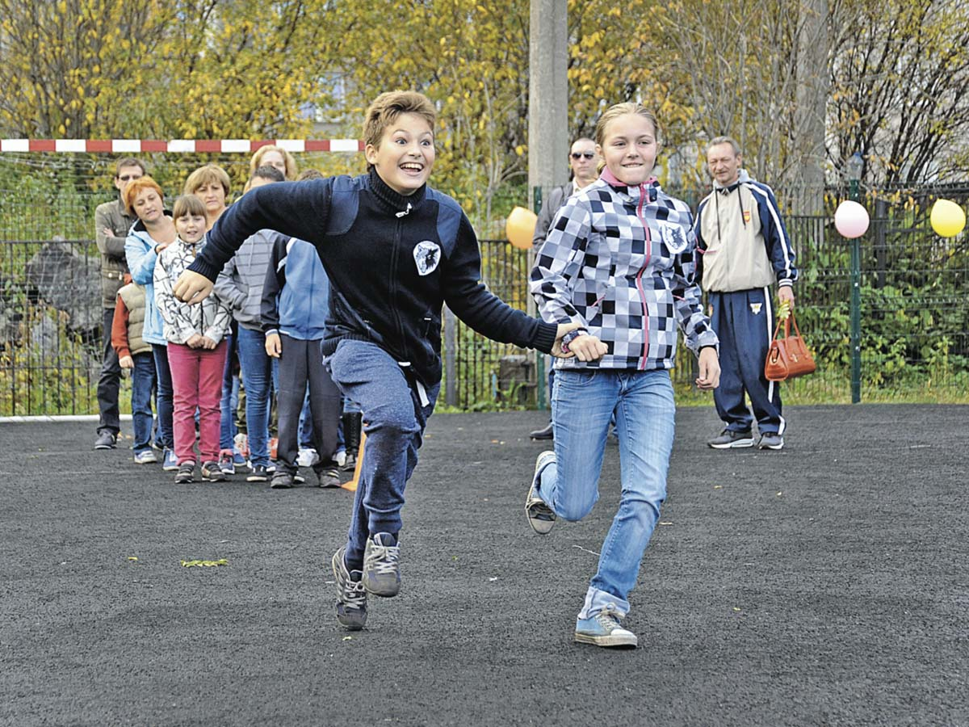
Сестра маленького Георгия Катя деловито рисует хоккейные ворота. У девчушки характер непростой, но лишнюю энергию хорошо гасят занятия айкидо и танцами. А главное, в чем повезло ребятам, которые вот уже три года живут в семье Шишовых, - у них кроме мамы и папы много родни. Прямо из Дома ребенка эти брат и сестра попали в большую дружную спортивную семью.
По асфальту, на котором проводится конкурс плакатов, ходишь, как по картинной галерее. Один рисунок показался мне странным - спортсмены на воздушном шаре.
- Это полет на аэростате, - важно прокомментировал шестилетний Эдик из семьи Сидоркиных.
- Поняла, это воздухоплавательный спорт, - догадалась я.
- Точно! На воздушном шаре! - подняла руку с мелком маленькая Вика.
Когда я пару лет назад писала о многодетной приемной семье Сидоркиных, там было трое ребят. А сейчас уже пятеро!
- Да, у нас появились еще Петя с Василисой, - пояснила приемная мама Ольга Николаевна. - Наш старший, Кирюша, остался дома малышей укладывать. А потом мы у него эстафету перехватим, потому что он должен отлучиться. У Кирилла сегодня тренировка с чемпионом мира по латиноамериканским танцам мурманчанином Русланом Айдаевым. Он бывший воспитанник мурманской ДЮСШ, а теперь у него своя школа в Брянске. И он приезжает сюда давать семинары и индивидуальные занятия.
- Ольга Николаевна, у вас было трое приемных, а сейчас прибавилось еще двое. Сложно приходится?
- Ну, легче, конечно, не становится. Время приходится рассчитывать поминутно, и порой на сон остаются считанные часы. А взяли мы двух ребятишек сразу вот почему. Вика у нас с Эдиком погодки, все время в тандеме - общие стихи, занятия, интересы. Мы и решили, что Петя с Василисой тоже должны подружиться, тем более что между ними чуть больше года разницы.
У Ольги Сидоркиной призвание воспитывать одаренных детей. Кирюша, одиннадцатилетний блондин с голубыми глазами, танцующий латину, сразу привлекает внимание. Мальчик не раз побеждал в соревнованиях и чемпионатах в своей возрастной группе. Хотя легко, конечно, бывает не всегда, случаются и проблемы. Но Ольга Николаевна надеется - все вместе они справятся.

Не оставляй меня одну
Когда бываешь на праздниках приемных семей, на их соревнованиях и концертах, то в глаза бросается: до чего же одаренные дети! Кажется, что им дается гораздо больше, чем в обычных семьях: все ходят в какие-то школы и секции, всегда чем-то заняты. Но, как и в любой семье, случается всякое.
Как-то семья Чекашовых закончила ремонт. Не успели налюбоваться на новенькие натяжные потолки, как вдруг маленькая Рита выкинула номер. Когда ее оставили одну на несколько минут в комнате с обновкой, взобралась (акробатка!) на спинку дивана, дотянулась до белоснежной поверхности и размашисто написала фломастером... свое имя.
- Зачем?! - только и смогла выдохнуть увидевшая это мама Лиза. - Ну зачем, Рита?
Девочка помолчала, а потом сказала задумчиво:
- А зачем вы меня одну оставили?
Эти дети не любят оставаться одни. Ни на минуту! Наверное, потому, что им хватило одиночества в вечно коллективных буднях детских домов.
Со слета, который завершился на берегу озера, ребята и их родные очень долго не хотели уходить. Жарили на костре сосиски, уминали особенно вкусные на свежем воздухе бутерброды, пили чай, рассматривали дипломы и награды, врученные горотделом опеки и попечительства. Но главное, что унесли домой, - это ощущение праздника и номера телефонов новых друзей. Ведь именно для этого и проводятся подобные слеты - чтобы всех передружить. Чтобы и маленькие, и большие люди навсегда забыли даже само это слово - «одиночество».

